MOCKUP CV JON PALACIOS
Escritorio:
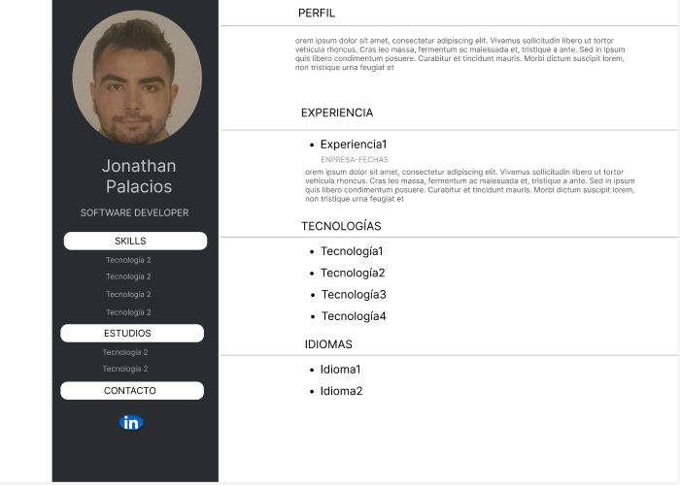

Tablet:
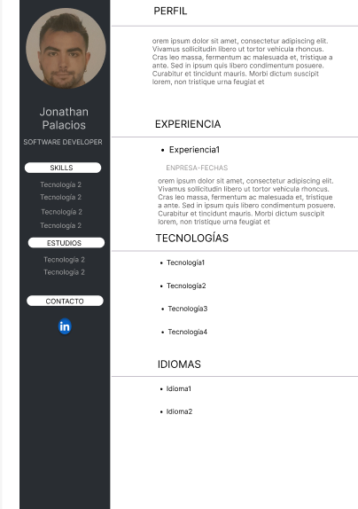

Móvil:
